PROCESO DE GESTIÓN DE FORMACIÓN PROFESIONAL INTEGRAL
Documento de Apoyo No. 17.1 – Generación del mapa del entorno con slam_toolbox.
Duración Estimada: 2 horas.
Sesión: Día 4 – 05/11/2026, bloque 1 (8:00 a.m. – 12:00 m.).
Relación con la Guía de Aprendizaje: Actividad 3.3.5 – carpeta «17. GENERACIÓN DE MAPA».
Diseñado por: Julián René Cháux Cedeño.

Nombre del participante: ____________________________________ Fecha: ____________________

1. FUNDAMENTOS
SLAM (Simultaneous Localization and Mapping) estima a la vez el mapa y la trayectoria del robot. Un método clásico es GMapping, un filtro de partículas Rao-Blackwellizado [1], que no tiene versión oficial en ROS 2. En Humble la herramienta de referencia de Nav2 es slam_toolbox [3], [6]: construye un grafo de poses con emparejamiento de barridos (scan matching) y lo optimiza al detectar cierres de lazo con el método Sparse Pose Adjustment [2]. Publica /map (nav_msgs/OccupancyGrid) y la transformación map → odom.
Tabla 1. Parámetros adaptados de mapper_params_online_async.yaml (slam_toolbox 2.6).
Parámetro (config/slam_toolbox.yaml) | Valor | Justificación
base_frame / odom_frame / map_frame | base_footprint / odom / map | REP 105 (DA-14.1)
scan_topic | scan | Relativo: funciona también con espacio de nombres (DA-21.1)
resolution | 0,05 m | Compromiso detalle / memoria
max_laser_range | 12,0 m | Alcance del RPLidar A1M8 R5 (DA-16.1)
minimum_travel_distance / heading | 0,2 m / 0,2 rad | Robot pequeño en interiores: más nodos del grafo
map_update_interval | 2,0 s | Refresco del mapa en RViz2
do_loop_closing | true | Corrige la deriva al regresar a zonas conocidas

2. PROCEDIMIENTO

Paso 1. Lanzar el robot y la SLAM
Terminal – robot
# Nano en contenedor o AGX; sin hardware use en el PC: ros2 launch mr_bringup virtual.launch.py
ros2 launch mr_bringup robot.launch.py

Terminal – PC (o AGX)
# RViz2: Fixed Frame = map, displays Map y LaserScan
ros2 launch mr_bringup slam.launch.py rviz:=true

Paso 2. Recorrer el entorno
Teleopere con el teclado (DA-12.1, Paso 4) a 0,15–0,2 m/s, con giros suaves. Recorra todo el recinto, acérquese a ~1 m de las paredes y vuelva a pasar por el punto de partida para que se cierre el lazo. Las zonas no exploradas quedan grises (desconocidas) y no se pueden usar como meta de navegación.

Paso 3. Guardar el mapa
Terminal – PC (o AGX, donde corre la SLAM)
mkdir -p ~/mapas

# laboratorio.pgm + laboratorio.yaml
ros2 run nav2_map_server map_saver_cli -f ~/mapas/laboratorio

# grafo para continuar el mapa luego
ros2 service call /slam_toolbox/serialize_map slam_toolbox/srv/SerializePoseGraph \
"{filename: '$HOME/mapas/laboratorio_posegraph'}"

El origen del marco map es la pose donde arrancó la SLAM; anote dónde estaba el robot (será la estación inicio del DA-18.2).

3. RESULTADOS DE VALIDACIÓN (ROBOT VIRTUAL)
En el robot virtual del curso [8] se recorrieron 40 m en un recinto de 12 × 8 m con deslizamiento aleatorio del 1 % por rueda. El mapa se comparó celda a celda con la verdad terreno:
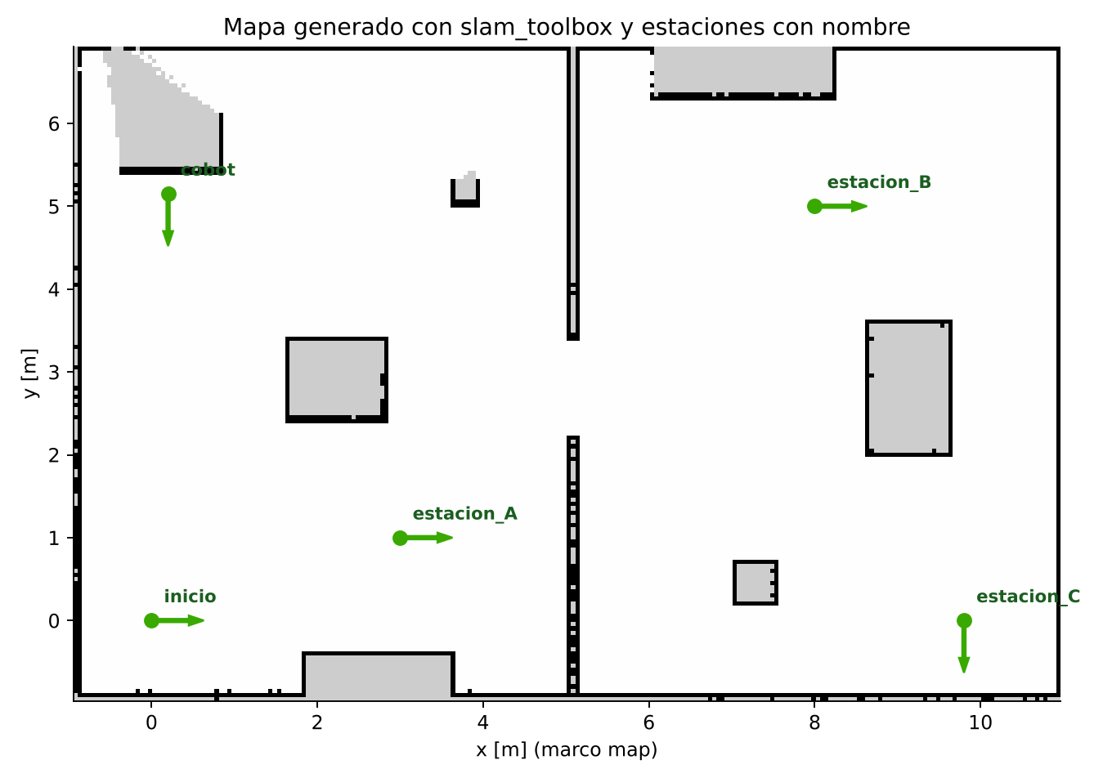
Figura 1. Mapa obtenido con slam_toolbox (0,05 m/píxel) y estaciones definidas en el DA-18.2.
Tabla 2. Distancia de cada celda ocupada del mapa al obstáculo real más cercano.
Odometría | Celdas ocupadas | Error medio | P95 | Máximo
Calibrada (DA-12.2) | 1597 | 1,4 cm | 4,0 cm | 6,0 cm
Sin calibrar (+2,9 % en distancia, ~6 % en giro) | 1706 | 1,6 cm | 4,0 cm | 10,0 cm

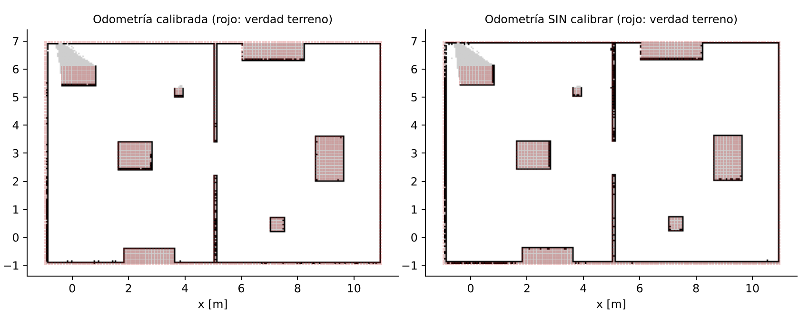
Figura 2. Mapas con odometría calibrada y sin calibrar sobre la verdad terreno (rojo).
En este recinto, rico en paredes y obstáculos, el emparejamiento de barridos corrigió casi por completo el error de la odometría sin calibrar. Esto no hace innecesaria la calibración: en pasillos largos sin rasgos, con lidar de menor alcance o cuando AMCL y el controlador de Nav2 dependen de la odometría entre barridos (DA-18.1), un error sistemático del 3–6 % sí degrada el resultado [5].
Insertar imagen:
Su mapa (laboratorio.pgm) y una captura de RViz2 durante el mapeo.

Reto:
Repita el mapeo sin volver al punto de partida (sin cierre de lazo) y compare visualmente ambos mapas.

REFERENCIAS
[1] G. Grisetti, C. Stachniss y W. Burgard, "Improved techniques for grid mapping with Rao-Blackwellized particle filters," IEEE Trans. Robotics, vol. 23, no. 1, pp. 34–46, 2007, doi: 10.1109/TRO.2006.889486.
[2] K. Konolige, G. Grisetti, R. Kümmerle, W. Burgard, B. Limketkai y R. Vincent, "Efficient sparse pose adjustment for 2D mapping," en Proc. IEEE/RSJ IROS, 2010, pp. 22–29, doi: 10.1109/IROS.2010.5649043.
[3] S. Macenski e I. Jambrecic, "SLAM Toolbox: SLAM for the dynamic world," Journal of Open Source Software, vol. 6, no. 61, p. 2783, 2021, doi: 10.21105/joss.02783.
[4] S. Macenski, slam_toolbox (rama humble, v2.6.10). [En línea]. Disponible: https://github.com/SteveMacenski/slam_toolbox
[5] S. Thrun, W. Burgard y D. Fox, Probabilistic Robotics. Cambridge, MA, USA: MIT Press, 2005.
[6] Open Navigation LLC, Nav2 Documentation (Humble). [En línea]. Disponible: https://docs.nav2.org/
[7] J. R. Cháux Cedeño, Robótica básica – Semana 2: construcción y programación de un robot móvil (documentos de apoyo 8 a 18), SENA, 2022–2025.
[8] J. R. Cháux Cedeño, robots_ws – paquetes ROS 2 del curso (repositorio en GitHub, licencia Apache-2.0), 2026. [En línea]. Disponible: https://github.com/jchauxdev/robots_ws

